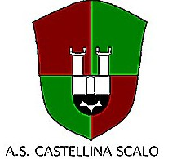
ASD CASTELLINA SCALO 32 ^ FESTA DELLO SPORT

Impianti Sportivi Comunali di Gabricce a Castellina Scalo

GIOVEDI 7 GIUGNO ore 20,00 Apertura della Festa e Cena Sociale

VENERDI 8 GIUGNO ore 19,00 35^ STRACASTELLINESE IN NOTTURNA”

poi, carne alla brace e birreria

SABATO 9 GIUGNO E…sportiamoci a Monteriggioni Torneo di calcio per i bambini


ore 19,30 pizza , carne alla brace e birreria

ore 21,00 Ballo con scuola di danza 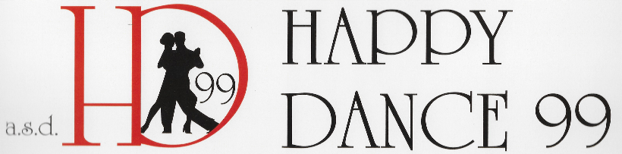

Domenica 10 giugno ore 19,30 pizza , carne alla brace e birreria

Nel pomeriggio manifestazione dei nostri atleti del Judo

Alle 17,00 Animazione per bambini organizzata da

Comitato Soci Castellina Scalo

Segue Serata in musica con Studio 2

Giovedi 14 Giugno ore 20,00 Cena verde amaranto

Venerdi 15 giugno

pomeriggio calcistico con i campioni del castellina scalo

Ore 19,30 pizza , carne alla brace e birreria

Serata di Danza con Fabiana ,Erica e i piccoli allievi della scuola
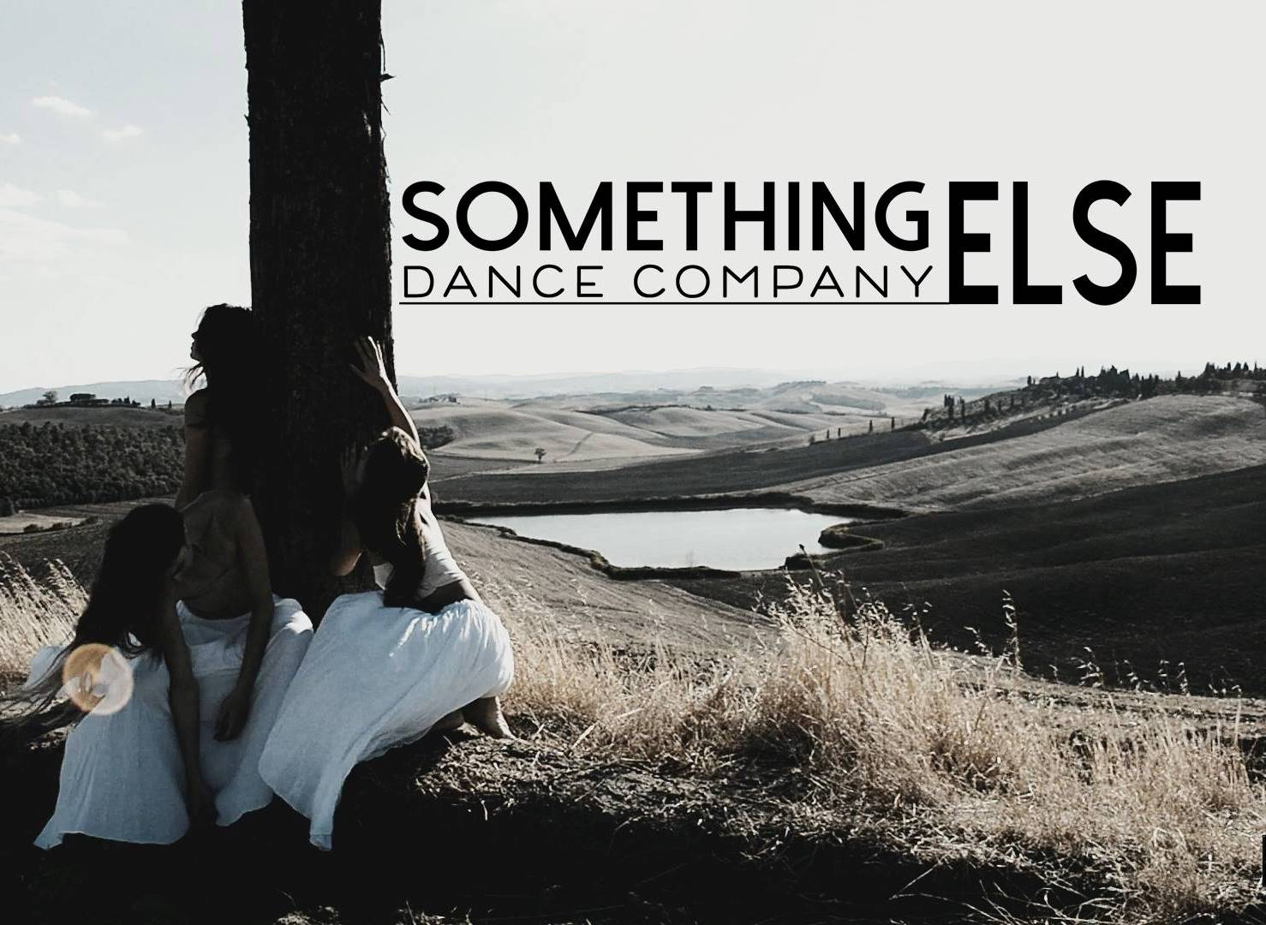

Mostra di Pittura a cura di Luigino Ghezzi
